LiteRadio 2 SE遥控器是针对入门市场的一款FPV穿越机遥控器。该型号为2020年畅销遥控器LiteRadio 2的升级版本。下面表格中罗列了LiteRadio 2和LiteRadio 2 SE的主要区别。
 | LiteRadio 2 SE | LiteRadio 2
遥控器系统 | 自研轻量遥控系统 | 开源OPENTX系统
供电 | 内置1000mAh 1S电池 | 可拆卸450mAh 2S电池
支持协议 | Frsky D16 FCC/D16 LBT/D8/Futaba S-FHSS、Bayang | Frsky D16 FCC/D16 LBT/D8、Bayang
通道数目 | 8 | 8
发射功率 | 100mW | 80mW
连续工作时间 | 8小时 | 3小时
USB充电 | 支持 | 支持
模拟器模式 | 支持 | 支持
学生模式 | 不支持 | 支持
遥杆校准 | 支持 | 不支持（需要通过上位机）
固件升级 | 支持 | 不支持
LiteRadio 2和LiteRadio 2 SE使用同一外壳，如何区别手里的遥控器是哪个型号呢？
- 取下遥控器后面的电池盖，如果里面没有电池接口，则为LiteRadio 2 SE；
- 单独出厂的LiteRadio 2 SE的手柄处为浅蓝色，而LiteRadio 2为白色；
LiteRadio 2 SE遥控器正面如下图所示。LiteRadio 2 SE遥控器背面如下图所示。 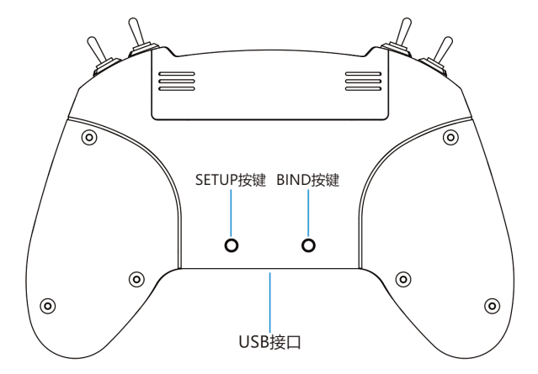按键功能介绍遥控器上有3个按键，其功能如下。
- 开机键：长按开机/关机
- BIND键：遥控器开机状态，短按后遥控器进入对频模式
- SETUP键：遥控器开机状态，短按后遥控器进入摇杆校准模式
开机/关机1、关机状态下，长按遥控器电源键3秒，直至听到蜂鸣器发出三声响（do re mi），同时红色LED灯快速闪烁，然后变成蓝色常亮，遥控器开机成功。2、开机状态下，长按遥控器电源键3秒，直到听到蜂鸣器发出三声响（mi re do），同时红色LED灯快速闪烁，遥控器关机成功。LED提示灯和提示音遥控器开关按键下有一颗蓝红双色的LED提示灯，用于提示遥控器的常见状态。
_{指示灯状态} | _{状态说明} | _{解决办法}
_{红色常亮} | _{开机时油门杆不在最低位} | _{将油门杆拨到最低位}
_{红灯快闪} | _{处于对频过程中} | _{等待对频完成}
_{蓝色慢闪} | _{电池电压过低} | _{给遥控器充电}
遥控器内置了一个蜂鸣器，当它连续重复报警三次时，说明电量过低，需要给遥控器充电。遥控器绑定接收机在开机状态下，按下遥控器背面的Bind按键，遥控器将进入绑定状态，该过程为持续5秒的红蓝灯交替闪烁，待停止闪烁后，绑定过程结束。
- 遥控器开机，确保LED灯环处于蓝色常亮；
- 按一下遥控器背面的BIND按键，遥控器正面的电源按键灯会呈现红色闪烁，此时遥控器进入时间为5秒的对频状态；
- 接收机进入对频状态，与遥控器对频；
- 5秒之后遥控器自动退出对频状态。检查遥控器是否对上接收机。如果没有，请重复上面第二步操作。
遥控器协议查看与切换关机状态下，按电源键开机，在BB响发出声音之前，可以看到红灯闪烁，闪烁次数代表当前协议类型，具体如下：
红灯闪烁次数 | 协议版本
闪烁一次 | Frsky D16 FCC
闪烁两次 | Frsky D16 LBT
闪烁三次 | Frsky D8
闪烁四次 | Futaba S-FHSS
如何切换协议：在关机状态下，先按住遥控器背面的BIND按键，同时按电源键开机，此时红色LED灯闪烁次数将发生变化，红灯闪烁完毕协议即切换成功，其闪烁次数表示下次开机的协议版本。注意：协议查看和切换只适用于Frsky D16协议遥控器。支持Bayang协议的遥控器不能够切换到Frsky D16协议。低电量警报及充电遥控器已经内置了1000mAh的电池，无需再外接电池。蓝灯慢闪烁，表示遥控器电池电量较低，需要重新充电。充电方式如下。
- 关闭遥控器；
- 使用USB线连接遥控器和适配器（5V输出的适配器即可，例如手机充电器）；
- 红灯常亮，表示正在充电中。红灯熄灭，表示充电结束；
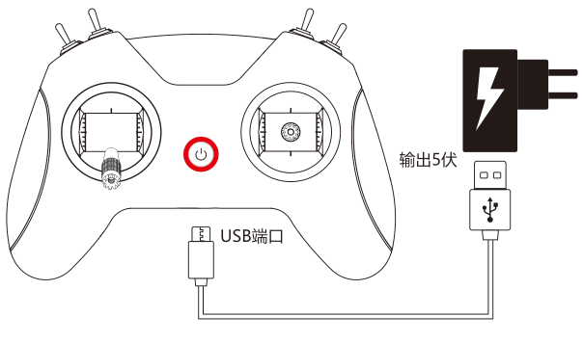 电池充满，可以连续使用 8小时左右；电池充满，关机放置，可以保证 30天电池电量仍保持在80%左右。HID Joystick模式使用在连接个人电脑后， LiteRadio 2 SE遥控器可作为USB游戏手柄使用，可以用来练习FPV模拟器。具体步骤如下：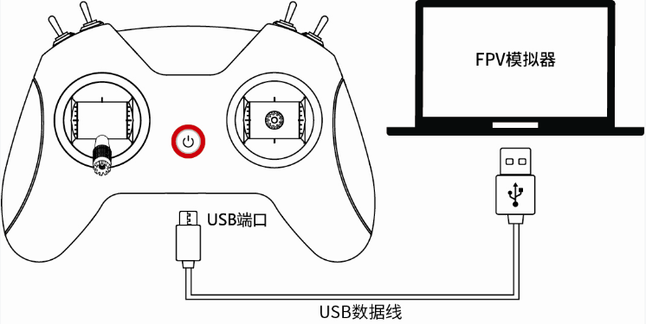使用步骤如下：
- 遥控器开机，蓝灯常亮正常工作；
- 使用一根USB数据线连接遥控器和PC电脑；
- PC会自动安装驱动，驱动安装成功后弹出提示框，说明电脑已经成功识别到此遥控器并可以正常使用。
  若无法正常识别出遥控器，则可能是电脑没有自动安装驱动，或者识别了错误的驱动程序，需要重新安装驱动。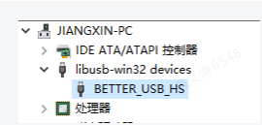 摇杆校准遥控器在使用一段时间之后，例如摇杆受到较重的物理撞击，可能会出现摇杆值发生偏移的情况。这个时候可以通过校准摇杆值，确保其摇杆值处于中位。
- 在开机状态下，按一下遥控器背面的SETUP按键，待听到蜂鸣器持续的发出滴滴声（2声），同时红色LED快速闪烁（每次闪烁两下），表示进入校准模式。
- 将两边的摇杆都移动至中间位置，再次按一下SETUP按键，待蜂鸣器持续发出滴滴滴声（3声），同时红色LED灯快速闪烁（每次闪烁两下），表示摇杆中值已经校准完毕，并进入边界值校准。
- 拨到摇杆，使其环绕摇杆边界缓慢转动两圈（逆时针/顺时针都可以），接着再次按一下SETUP按键，再听到蜂鸣器发出一声长时间滴声（大概3秒），且红色LED灯停止闪烁，表示摇杆校准完毕。

